Czym jest „gęstość odżywcza” i dlaczego u najmłodszych jest aż tak ważna?
Żołądek dziecka jest znacznie mniejszy niż u osoby dorosłej, dlatego szczególnie ważna jest jakość jedzenia, która do niego trafia – maluszek potrzebuje produktów „gęstych odżywczo”, czyli pełnych niezbędnych składników. Takie właśnie są 3 nowe kaszki ryżowe Nestlé bez dodatku cukru* - dużo dobra w każdej łyżeczce.

Żołądek dziecka jest niewielki…
Kiedy dziecko przychodzi na świat, jego żołądek jest w przybliżeniu rozmiaru czereśni. W kolejnych tygodniach wielkość narządu bardzo szybko się zwiększa, jednak gdy maluszek kończy 6 miesięcy, żołądek wciąż jest około 10 razy mniejszy niż u dorosłego – ma pojemność zaledwie 1 szklanki.
Wielkość żołądka na danym etapie rozwoju to jeden z głównych czynników, od których zależy wielkość porcji rekomendowana w danym wieku. Zgodnie z aktualnym schematem żywienia niemowląt, półroczne dziecko powinno otrzymywać jednorazowo około 170-180 ml posiłku, a maluszek w wieku 9-12 miesięcy – od 190 do 220 ml.

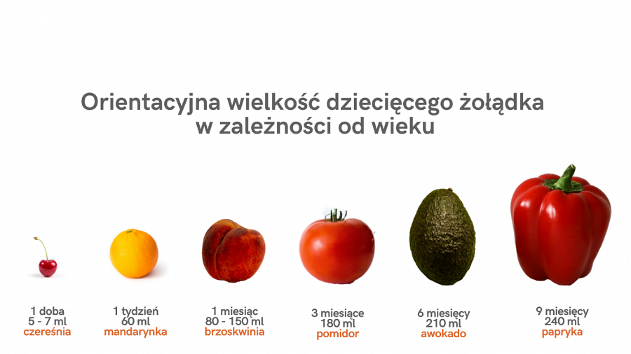
…a potrzeby maluszka – ogromne…
Chociaż niemowlę nie jest w stanie zjeść na raz zbyt wiele – łącznie dziennie około 900 ml na początku II półrocza życia i w przybliżeniu 1100 ml w okolicach pierwszych urodzin, jego zapotrzebowanie na składniki odżywcze jest bardzo duże. W przeliczeniu na kilogram masy ciała, 6-miesięczny maluszek w porównaniu do swoich rodziców może potrzebować nawet 8 razy więcej niektórych składników odżywczych, w tym np. ponad:
• 8 razy więcej żelaza,
• 6 razy więcej jodu,
• 5 razy więcej witaminy D,
• 4 razy więcej witaminy E.
… dlatego dzieci potrzebują posiłków gęstych odżywczo!
Skoro brzuszek dziecka jest niewielki, a jego potrzeby ogromne, niezwykle ważna staje się jakość żywności, którą otrzymują najmłodsi. Powinny być to nie tylko produkty o prostym składzie, powstające wyłącznie ze składników z kontrolowanych upraw, ale również bogate w składniki odżywcze. By dostarczyć dziecku każdego dnia potrzebną ilość składników niezbędnych do rozwoju, a jednocześnie go nie przekarmiać, warto wybierać artykuły określane przez specjalistów od żywienia jako „gęste odżywczo”. Oznacza to, że przy określonej kaloryczności dostarczają one dużych ilości niezbędnych witamin i składników mineralnych, odpowiadają więc na potrzeby małych, a wymagających brzuszków.
Właśnie takie są nowe kaszki ryżowe bez dodatku cukru* od Nestlé. To produkty zbożowe o wysokiej gęstości odżywczej, przeznaczone dla niemowląt po 6. miesiącu i małych dzieci. Każda łyżeczka to dużo dobra dla maluszka: wyselekcjonowane ziarna zbóż, żelazo oraz witaminy i składniki mineralne dla odporności**, a dodatkowo kultury bakterii Bifidus BL.
W składzie nowych kaszek nie ma mleka, glutenu, ani oleju palmowego. Rodzice mogą wybierać dla swoich pociech spośród 3 smaków:
• Kaszka ryżowa bezmleczna Mango,
• Kaszka ryżowa bezmleczna Jabłko, śliwka,
• Kaszka ryżowa bezmleczna 5 owoców.

*zawierają cukry naturalnie obecne w składnikach - zbożach i owocach
** zawierają cynk, żelazo, witaminę A i C, które wspierają prawidłowe funkcjonowanie układu odpornościowego dziecka

Ważna informacja. Gdy maluszek przyjdzie na świat, najlepszym dla niego sposobem żywienia jest karmienie piersią. Mleko mamy zapewnia zbilansowaną dietę i chroni przed chorobami. W pełni popieramy zalecenia Światowej Organizacji Zdrowia dotyczące wyłącznego karmienia piersią przez pierwsze sześć miesięcy życia dziecka. Po tym okresie należy rozpocząć wprowadzanie żywności uzupełniającej o odpowiedniej wartości odżywczej przy jednoczesnej kontynuacji karmienia piersią do ukończenia przez dziecko 2 lat. Zdajemy sobie też sprawę z tego, że nie zawsze rodzice mogą karmić swoje dziecko mlekiem mamy. Zachęcamy do skonsultowania sposobu żywienia dziecka ze specjalistą ochrony zdrowia. Jeśli zdecydowaliście, że Wasze dziecko nie będzie karmione piersią, powinniście pamiętać, że ta decyzja jest trudna do odwrócenia - rozpoczęcie częściowego dokarmiania butelką spowoduje zmniejszenie ilości wytwarzanego mleka. Stosowanie mleka modyfikowanego niesie ze sobą konsekwencje socjalne i finansowe, które należy wziąć pod uwagę. Jeśli zdecydowaliście, że maluszek będzie karmiony piersią, przypominamy, że prawidłowe zbilansowanie jadłospisu mamy jest bardzo istotne. Jej zdrowa dieta w czasie ciąży i po porodzie pomaga gromadzić składniki odżywcze niezbędne do prawidłowego przebiegu ciąży, przygotowuje do okresu laktacji i pomaga ją utrzymać. Dzieci rozwijają się
w różnym tempie, dlatego czas wprowadzenia posiłków uzupełniających należy skonsultować z lekarzem lub położną. Aby uniknąć ryzyka dla zdrowia dziecka ważne jest, by mleko modyfikowane i żywność uzupełniającą przygotowywać, stosować i przechowywać zawsze zgodnie z informacją na opakowaniu.
O Nestlé Polska S.A.
Nestlé Polska S.A. to, należący do grona liderów, producent m.in. produktów dla niemowląt i małych dzieci. W portfolio firmy znajdują się m.in. mleka modyfikowane, kleiki, kaszki, dania w słoiczkach, soki i nektary, deserki, przekąski i suplementy diety dostępne pod markami NAN 2, LITTLE STEPS 2, Gerber, Gerber Organic, Nestlé, BOBO FRUT, Yogolino, Sinlac czy NANCARE. Naszym celem jest nie tylko wspomagać rodziców w trosce o żywienie i zdrowie ich dzieci, ale także edukować ich w zakresie znaczenia diety dla prawidłowego rozwoju i wzrostu maluchów oraz zasad jej właściwego bilansowania.

